Разработка урока по истории Беларуси в 6 классе
«Кревская уния и её значение»
Дидактическая цель: к концу урока учащиеся должны знать историческую дату 1385 год и значение исторических понятий: Кревская уния, Островское соглашение, знать исторических деятелей Ягайло, Андрей Ольгердович, Кейстут, Ядвига.
Уметь излагать причины сближения ВКЛ и Польши, излагать свою точку зрения на исторические события.
Тип урока: комбинированный
Учебно-методическое обеспечение: учебное пособие, учебная настенная карта «Белорусские земли в ⅩⅠⅠⅠ- ⅩⅠV, атласы, ватман, маркеры, наличие смартфонов с доступом в Интернет.
Ход урока:
- Организационный момент. Приветствие.
- Проверка домашнего задания.
Учащиеся отвечают на вопросы учебного пособия на стр. 24-25. Работа в рабочей тетради на печатной основе по §2.
- Целемотивационный этап.
Учащиеся отвечают на вопросы: кто представлял значительную опасность для ВКЛ в ⅩⅠV веке? Кто из соседних государств мог стать союзником в борьбе с врагами?
- Актуализация знаний. Учитель объясняет, что такое уния и подводит учащихся к выводу о необходимости создания союза между государствами.
- Изучение новой темы.
План.
- Борьба Ягайло за великое Княжество Литовское.
- Причины сближения ВКЛ и Польши.
- Кревская уния и её условия
  - Работа с первым пунктом учебного пособия, оформление таблицы

Конфликт с Кейстутом | Конфликт с Андреем Ольгердовичем
Лишил власти Ягайло в 1381 году;  Задушен в Кревском замке. | Изгнан из Полоцка;  1380 год – участник Куликовской битвы

Вывод: Ягайло в борьбе за власть был беспощаден даже к своим родственникам, смог одержать победу над всеми конкурентами и стать единоличным правителем ВКЛ.
5.2. Начало оформления лэпбука на листе ватмана, где уже есть портреты Ягайло и Ядвиги, изображение Кревского замка, а также написаны слова: Причины Кревской унии, Условия Кревской унии, последствия унии и дата 1385 год. Учащиеся Учащиеся находят в параграфе причины унии, записывают в лэпбук

Причины Кревской унии
Ягайло | Польша
Ищет союзников | Угроза Тевтонского ордена
Есть общий враг с Польшей – тевтонцы. | Безкоролевье

Вывод: как для Польши, так и для ВКЛ были веские причины к сближению.
5.3. Работа с историческим документом на стр. 28. Подтверждает ли эта история, что брак королевы – дело государственное? Могла ли Ядвига настоять на своём желании?
5.4. Работа со схемой учебного пособия на стр. 30 «Условия Кревской унии». Определить, какие из условий были выполнены, а какие – нет.
5.5. Работа с настенной картой. Проследить по настенной карте, как изменилось внешнеполитическое положение ВКЛ после заключения Кревской унии.
Физкультминутка. Найти глазами предметы в классе, которые назовут учащиеся (картина, книга, цветок).
5.6. Определить положительные и отрицательные последствие Кревской унии, записать в лэпбук.
6. Закрепление материала. Выполнение задания по кью-ар коду на с.32. Найти слова, относящиеся к сегодняшней теме в филворде, зайдя по ссылке.
https://childdevelop.info/users/topdf/puzzle_2_gen_pdf.php?wsheet=PZ095FFDF&fname=html/temp/357654/PZ095FFDF&xaccess=9&tkn=c83d3f204ba85c6b8ac7c1fe552498c2
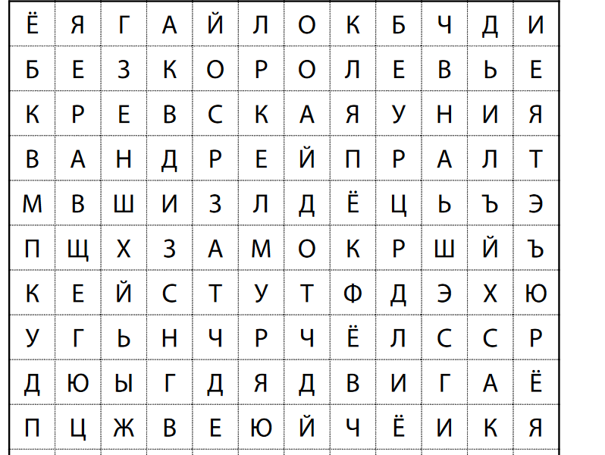

7. Информация о домашнем задании. Ответить на вопросы 1-7 в параграфе учебника.

8. Подведение итогов. Выставление отметок за урок.
9. Рефлексия. Рефлексивная таблица ЗИМС: хорошо, интересно, мешало, с собой возьму.

